**Печь** - это источник тепла. Люди издавна используют печки для обогрева своего жилища.

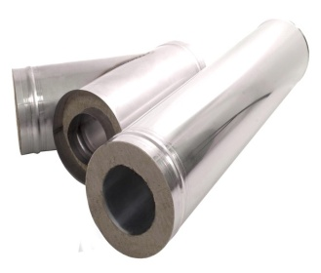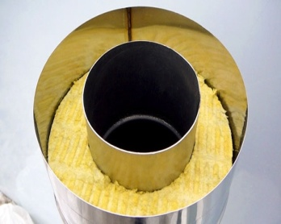 Но! Знаете ли вы какая опасность может Вас ожидать при эксплуатации печного отопления? Кто задумывался как правильно установить печку и провести систему дымохода через перекрытия и чердак.

К сожалению статистика, непреклонна. Одной из основных причин пожаров является не правильная эксплуатация печного отопления. В 2016 году в Карасукском районе по этой причине погибло 2 человека.

При монтаже размеры разделок от дымохода до сгораемых конструкций занижаются либо вообще не делаются, соответственно приводит к возникновению пожара.

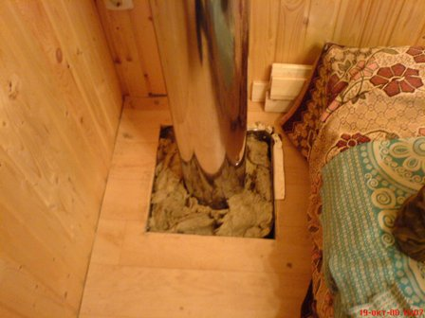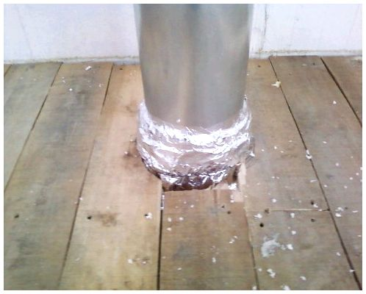При устройстве печного оборудования владельцы строений редко ориентируются на инструкцию, идущую с оборудованием. Зачастую строят «по советам», которые не всегда бывают правильными.

**ЗАПОМНИТЕ! КАТЕГОРИЧЕСКИ ЗАПРЕЩАЕТСЯ** **УСТАНАВЛИВАТЬ** **СЭНДВИЧ-ТРУБЫ И КИРПИЧНЫЕ ТРУБЫ** **БЕЗ УСТРОЙСТВА РАЗДЕЛКИ**! СОДЕЖАЩАЯСЯ В ТРУБАХ ТЕПЛОИЗОЛЯЦИЯ НЕ УБЕРЕЖОТ ОТ ВОЗГОРАНИЯ ДЕРЕВЯННЫЕ КОНСТРУКЦИИ!

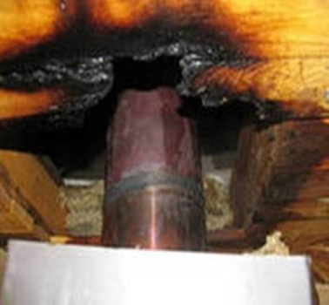ЭТО ОШИБОЧНОЕ МНЕНИЕ ОБЕРНУЛОСЬ ДЛЯ МНОГИХ ПОЖАРОМ!

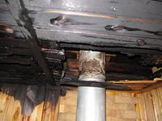Противопожарная разделка –**расстояние от внутренней поверхности трубы (дымохода) до сгораемой конструкции - должно быть *не менее 500мм***, при защите металлическим листом по асбестовому картону толщиной 8 мм или штукатуркой толщиной 25 мм по металлической сетке – ***не менее 380 мм***.

**При эксплуатации печного отопления запрещается:**

- оставлять без присмотра топящиеся печи, поручать надзор за ними малолетним детям;

- располагать топливо и другие горючие вещества на предтопочном листе;

- применять для розжига печей бензин, керосин и другие горючие вещества, так как в результате этого происходит взрыв паров внутри печи;

- перекаливать печь;

- использовать вентиляционные и газовые каналы в качестве дымоходов.

Зола и шлак, выгребаемые из топок, должны быть пролиты водой и удалены в специально отведенное для них безопасное место.